Detección de Errores con sus resoluciones.

1. Era posible ingresar letras en los inputs y esto pasaba porque al aplicar el método parseFloat() a un string que empiece con un número toma solo esta parte:





Implementación:

*// declara e inicializa las variables accediendo al valor del elelmento*

    let ope1 = parseFloat(document.getElementById("operando1").value);

    let ope2 = parseFloat(document.getElementById("operando2").value);

    let operacion = String(document.getElementById("selector").value);

*// calcula el resultado y lo guarda en la variable local "resultado"*

*// let resultado = calcularResultado(operacion, parseFloat(ope1), parseFloat(ope2));*

    let resultado = calcularResultado(operacion, ope1, ope2);

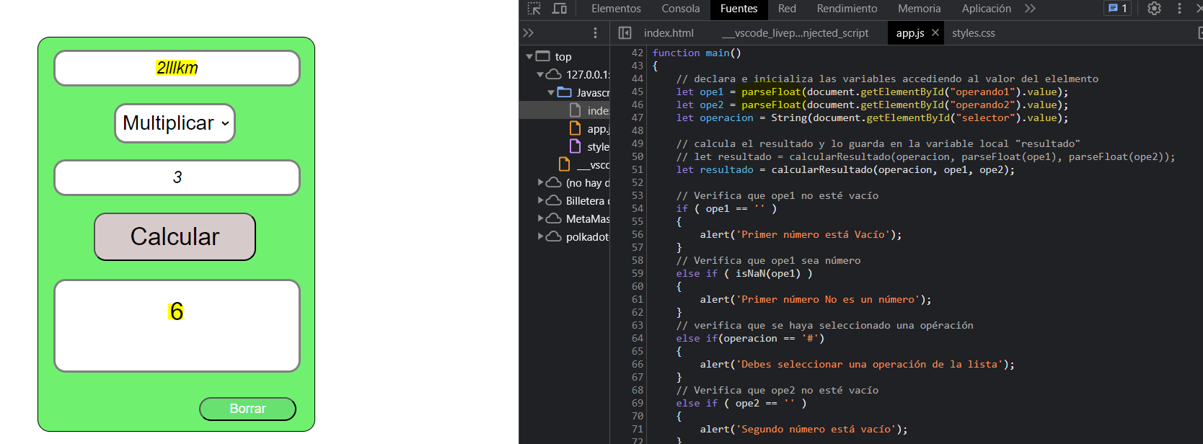

Resolución:

Se rediseña el flujo de pasos en el procedimiento aceptando los valores tal cual los ingresa el usuario, luego se hacen varias verificaciones mediante condicional <if> anidados como : que no esté vacío, que sean números, que no se pueda dividir en 0, etc, y en el cálculo del resultado se aplica el método parseFloat() a los operandos.

*// declara e inicializa las variables accediendo al valor del elelmento*

    let ope1 = document.getElementById("operando1").value;

    let ope2 = document.getElementById("operando2").value;

    let operacion = String(document.getElementById("selector").value);

*// calcula el resultado y lo guarda en la variable local "resultado"*

    let resultado = calcularResultado(operacion, parseFloat(ope1), parseFloat(ope2));

Resultado: mensaje de alerta indicando que no es un número vàlido.

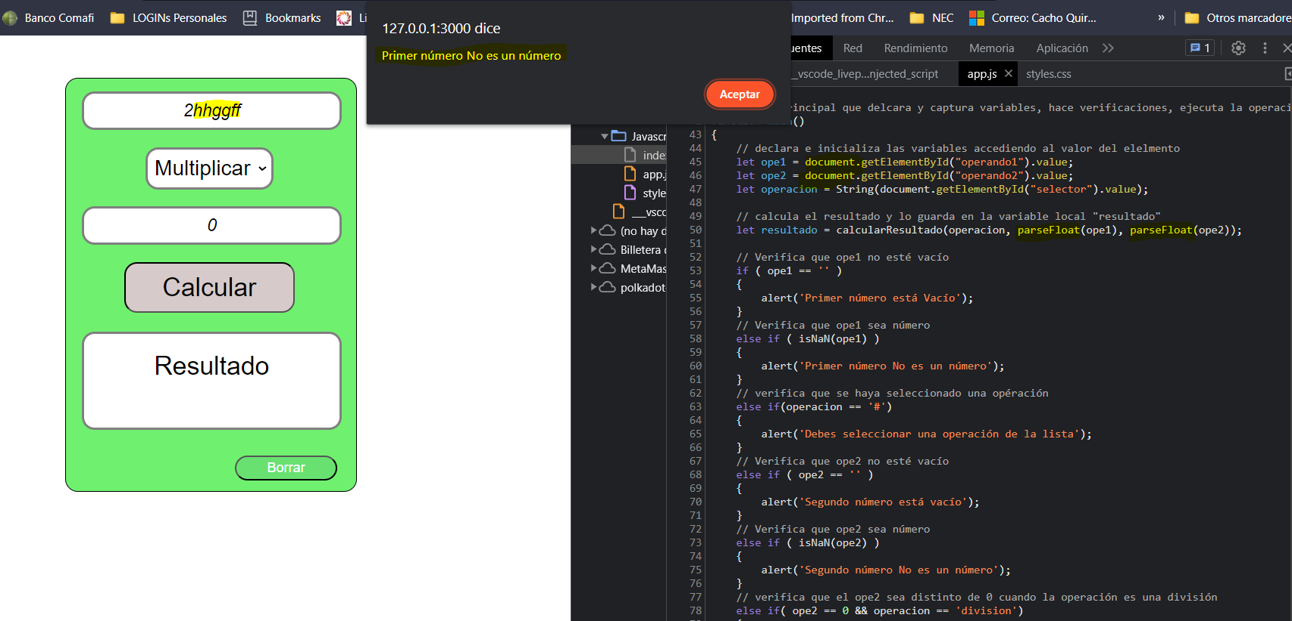

2 – Si el resultado es más extenso que el área donde es mostrado se advierte que será truncado para ser mostrado. Se configura en 18 dìgitos:

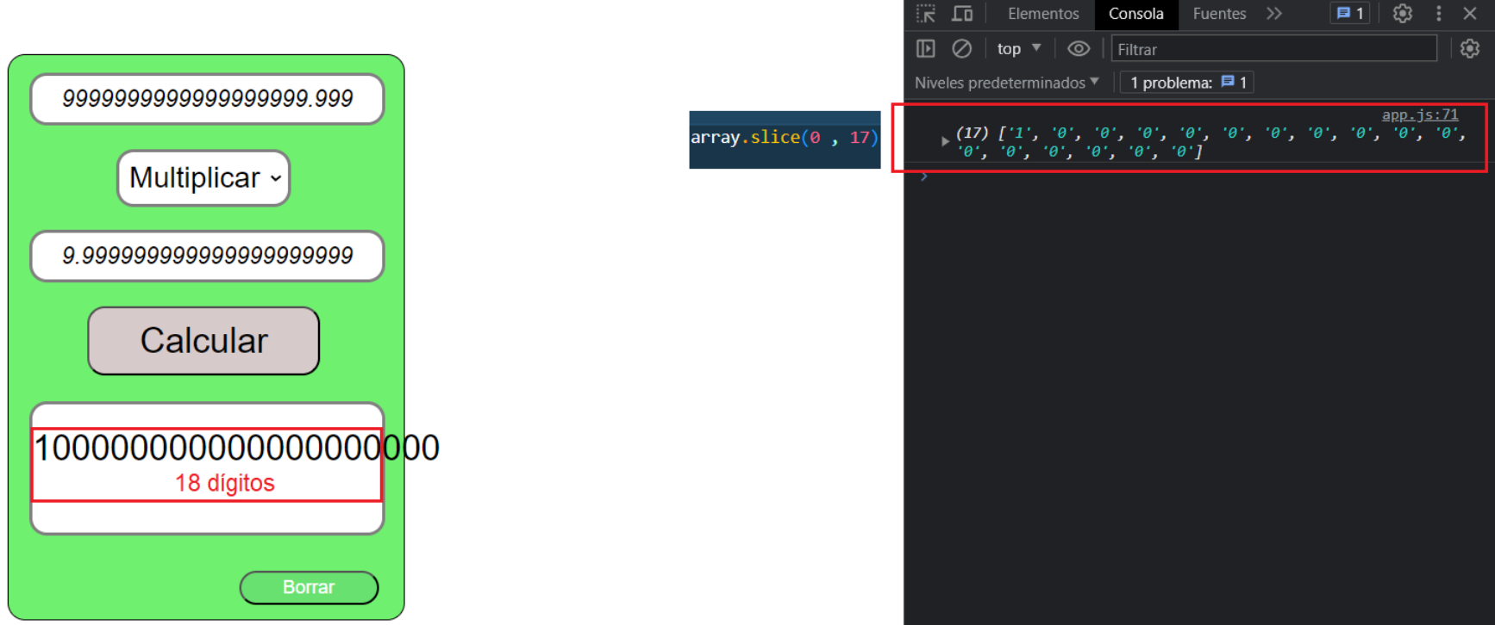

Resolución:



Resultados: se muestra una alerta con el resultado real y se advierte que se truncará para ser mostrado. Al dar aceptar al mensaje de alerta el resultado truncado podrá ser visualizado.

